Dialogues Basic

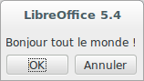Afficher un message simple
Print "Bonjour tout le monde !"
☞ Le choix Annuler provoque l’arrêt du programme.

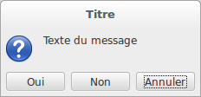Afficher un message d’information
MsgBox(TexteDuMessage[, CodeDialogue[, Titre]])
☞ Retours à la ligne dans TexteDuMessage par Chr(10) ou Chr(13).

Afficher un message et lire la réponse
Reponse = MsgBox(TexteDuMessage[, CodeDialogue[, Titre]])
où
- Reponse est un entier, selon le choix de l’utilisateur.
- CodeDialogue : somme des codes boutons à afficher + icône + bouton par défaut
Boutons à afficher
0 | OK | 3 | Oui, Non, Annuler
1 | OK, Annuler | 4 | Oui, Non
2 | Interrompre, Réessayer, Ignorer | 5 | Réessayer, Annuler
Icone
0 | (aucune) | 48 |  Avertissement
16 |  Message critique | 64 | i Information (OK seul)
32 |  Question
Bouton par défaut
0 | premier | 256 | deuxième | 512 | dernier
Valeurs de retour (choix de l’utilisateur)
1 | OK | 3 | Interrompre | 5 | Ignorer | 7 | Non
2 | Annuler | 4 | Réessayer | 6 | Oui

Fonction InputBox()
Fonction InputBox(Invite[, Titre[, ValeurDefaut]])
retourne une chaîne. Si abandon, la chaîne est vide.

Dialogues de l’API
☞ Les types FilePicker et FolderPicker ci-dessous sont influencés par
Outils > Options > LibreOffice > Général, Utiliser les boîtes de dialogue LibreOffice.

Types de dialogues proposés par l’API

Sélection de fichier : objets FilePicker
com.sun.star.ui.dialogs.FilePicker | Selon configuration ci-dessus.
com.sun.star.ui.dialogs.OfficeFilePicker | Force le style LibreOffice.
com.sun.star.ui.dialogs.SystemFilePicker | Force le style de l’OS.

Sélection de répertoire : objets FolderPicker
com.sun.star.ui.dialogs.FolderPicker | Selon configuration ci-dessus.
com.sun.star.ui.dialogs.OfficeFolderPicker | Force le style LibreOffice.
com.sun.star.ui.dialogs.SystemFolderPicker | Force le style de l’OS.

L’objet FilePicker (ou OfficeFilePicker ou SystemFilePicker)
oFilePicker = CreateUnoService("com.sun.star.ui.dialogs.FilePicker")
AppendFilter() | Par paires : appendFilter("NomLitteral", "*.xyz")  Ex : oFilePicker.appendFilter("Documents ODF", _ "*.odt;*.ods")
CurrentFilter | Le filtre par défaut, parmi les filtres ajoutés par AppendFilter (nom litteral) ou le filtre choisi par l’utilisateur.
DefaultName | Nom par défaut pour le fichier à enregistrer.
DisplayDirectory | Le répertoire initial ou choisi par l’utilisateur.
Execute | Transfère le flux d’exécution au dialogue et fournit un code de retour (voir constantes codes de retour)
Files | Le tableau des fichiers sélectionnés.
initialize() | Choix du type de dialogue (voir les constantes de type).  Dim FPType(0) As Integer  FPType(0) = 'la constante de type (ci-dessous)  oFilePicker.initialize(FPType())
MultiSelectionMode | (Dés)Active le mode multi-sélection (False par défaut).
Title | Le titre de la fenêtre.

Constantes de types de FilePicker
com.sun.star.ui.dialogs.TemplateDescription.XXX :
FILEOPEN_SIMPLE | 0 | Dialogue d’ouverture simple.
FILESAVE_SIMPLE | 1 | Dialogue d’enregistrement simple.
FILESAVE_AUTOEXTENSION_PASSWORD | 2 | Dialogue d’enregistrement enrichi : extension automatique + mot de passe.
FILESAVE_AUTOEXTENSION_PASSWORD_FILTEROPTIONS | 3 | Dialogue d’enregistrement enrichi : extension automatique + mot de passe + options de filtrage.
FILESAVE_AUTOEXTENSION_SELECTION | 4 | Dialogue d’enregistrement enrichi : extension automatique + sélection.
FILESAVE_AUTOEXTENSION_TEMPLATE | 5 | Dialogue d’enregistrement enrichi : extension automatique + liste « Modèles ».
FILEOPEN_LINK_PREVIEW_IMAGE_TEMPLATE | 6 | Dialogue d’ouverture enrichi : insertion comme lien + prévisualisation + modèle.
FILEOPEN_PLAY | 7 | Dialogue d’ouverture enrichi : jouer.
FILEOPEN_READONLY_VERSION | 8 | Dialogue d’ouverture enrichi : lecture seule + version.
FILEOPEN_LINK_PREVIEW | 9 | Dialogue ouverture enrichi : lien + prévisu.
FILESAVE_AUTOEXTENSION | 10 | Dialogue d’enregistrement enrichi : extension automatique.
FILEOPEN_PREVIEW | 11 | Dialogue d’ouverture enrichi : prévisu.
FILEOPEN_LINK_PLAY | 12 | Dialogue d’ouverture enrichi : insertion comme lien + jouer.

Constantes codes de retour
com.sun.star.ui.dialogs.ExecutableDialogResults.XXX
CANCEL | 0 | Annulé | OK | 1 | Validé

L’objet FolderPicker (ou OfficeFolderPicker ou SystemFolderPicker)
oFldrPicker = CreateUnoService("com.sun.star.ui.dialogs.FolderPicker")
Description | Texte d’aide sur le dialogue. Sur un OfficeFolderPicker, ne fait rien.
DisplayDirectory | Répertoire initial.
execute | Transfère le flux d’exécution au dialogue et fournit un code de retour (voir constantes codes de retour).
Title | Le titre du dialogue.
Directory | Le choix de l’utilisateur.

Ouvrir un fichier unique (FilePicker)
- Créez un FilePicker. Le type par défaut convient en général (FILEOPEN_SIMPLE),
- initialisez-le (propriétés et méthodes ci-dessus),
- exécutez-le,
- au retour, lisez les choix de l’utilisateur dans les propriétés CurrentFilter, DisplayDirectory et Files (vecteur) (seul Files(0) contient une valeur).
Dim oFilePicker As Object
Dim NomFichier As String

NomFichier = ""
'initialisation du FilePicker
oFilePicker = CreateUnoService("com.sun.star.ui.dialogs.FilePicker")
oFilePicker.DisplayDirectory = pRepDepart
oFilePicker.appendFilter("Classeurs Calc", "*.ods")
oFilePicker.CurrentFilter = "Classeurs Calc"
oFilePicker.Title = "Choisissez le classeur"
'exécution et vérification du retour (OK)
If oFilePicker.execute = _
com.sun.star.ui.dialogs.ExecutableDialogResults.OK Then
NomFichier = oFilePicker.Files(0)
End If

Ouvrir plusieurs fichiers (FilePicker)
- Comme pour le précédent,
- initialisez-le (en part. avec MultiSelectionMode = True),
- exécutez-le,
- au retour, le vecteur Files() contient les choix de l’utilisateur.

Enregistrer un fichier (FilePicker)
- Créez un FilePicker,
- initialisez-le (type FILESAVE_XXX), (et propriétés et méthodes ci-dessus),
- exécutez-le,
- au retour, lisez les choix de l’utilisateur dans les propriétés CurrentFilter, DisplayDirectory et Files (vecteur) (seul Files(0) contient une valeur).

Choisir un répertoire (FolderPicker)
- Créez un FolderPicker,
- initialisez-le (propriétés et méthodes ci-dessus),
- exécutez-le,
- au retour, lisez le choix de l’utilisateur dans Directory.
Dim oFP As Object
Dim NomRep As String

NomRep = ""
oFP = CreateUnoService("com.sun.star.ui.dialogs.FolderPicker")
oFP.DisplayDirectory = ConvertToURL("C:\Chemin\Vers\Repertoire")
oFP.Description = "Cliquez sur un répertoire"
oFP.Title = "Choisissez votre répertoire de sauvegarde"
If oFP.execute = _
com.sun.star.ui.dialogs.ExecutableDialogResults.OK Then
NomRep = oFP.Directory
End If

Dialogues personnalisés – Principes
Dialogue Basic = un module Dialogue (dessin) + (au moins) un module de code.

Séquence d’exécution d’un dialogue
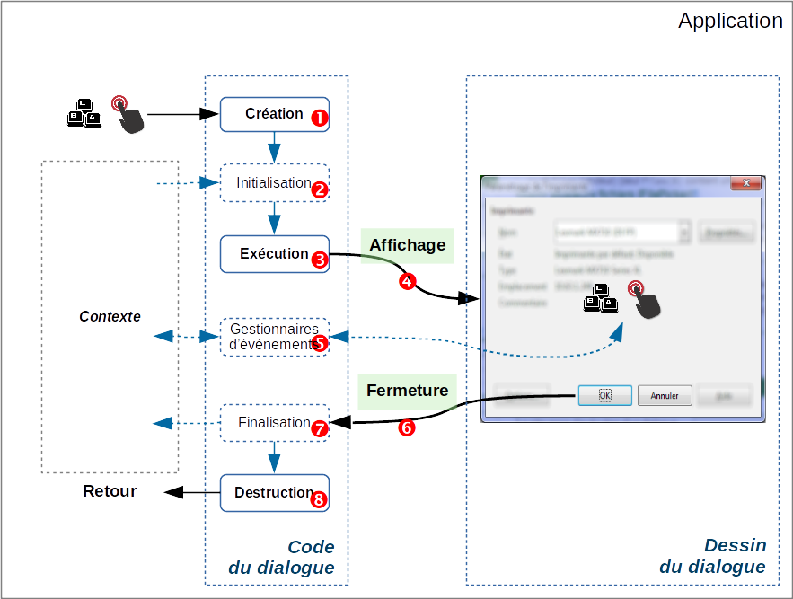La séquence d’exécution d’un dialogue est illustrée ci-dessus :
- En réponse à un événement de l’application, vous créez le dialogue ;
- (réalisez l’initialisation des contrôles depuis le contexte applicatif si nécessaire) ;
- exécutez le dialogue, qui reçoit le flux d’exécution :
- affichage,
- (gestion des événements sur les contrôles du dialogue),
- des événements provoquent la fermeture du dialogue (OK, Annuler) ;
- (réalisez les opérations de finalisation vers le contexte applicatif si nécessaire) ;
- le dialogue est détruit et retour à l’application appelante.
☞ Création, initialisation, exécution, finalisation et destruction : dans votre code.
Affichage, fermeture : opérations automatiques consécutives aux précédentes.
 Prévoyez les réponses aux événements sur les contrôles (aide-mémoire nº4).

Chargement des bibliothèques de dialogues
☞ Si beaucoup de code ou si plusieurs dialogues, pensez à les héberger dans des bibliothèques dédiées (une par dialogue).
 Les bibliothèques de dialogues ne sont jamais chargées automatiquement.
 Noms des bibliothèques à charger : respectez la casse !

Modal vs Non modal
Modal | Un dialogue modal prend le contrôle total du clavier, de la souris et de l’écran dans l’attente d’une action de l’utilisateur. L’application sous-jacente devient inaccessible.  ☞ Par défaut les dialogues sont modaux.
Non modal | Un dialogue non modal ne bloque pas l’accès à l’application.  Ex : le dialogue Rechercher & remplacer dans LibreOffice   Attention aux exécutions multiples des dialogues non modaux qui peuvent bloquer l’application.

Dialogues personnalisés ordinaires (modaux)
C’est la situation majoritaire.
Soient un module de dialogue MonDlg et un module de code MonDlgCode dans la bibliothèque MaBibliDlg. Dans une Sub du module de code, on instancie un objet dialogue (oDlg) à partir du dialogue.

Création / chargement en mémoire
DialogLibraries.loadLibrary("MaBibliDlg")
oBibli = DialogLibraries.getByName("MaBibliDlg")
oModule = oBibli.getByName("MonDlg")
oDlg = CreateUnoDialog(oModule)
'on manipule ensuite oDlg

Appel seul
oDlg.execute | ☞ Le flux d’exécution est transféré au dialogue.

Appel et test du retour
If oDlg.execute = com.sun.star.ui.dialogs.ExecutableDialogResults.OK Then …
☞ Le flux d’exécution est transféré au dialogue et la valeur de retour testée (l’utilisateur a cliqué OK).

Terminaison / destruction du dialogue
oDlg.dispose

Exemple récapitulatif (module de code)
Cet exemple ne montre pas de gestion d’événement.
Sub AfficherDialogue()

Dim oBibli As Object, oModule As Object, oDlg As Object

DialogLibraries.loadLibrary("MaBibliDlg")
oBibli = DialogLibraries.getByName("MaBibliDlg")
oModule = oBibli.getByName("MonDlg")
oDlg = CreateUnoDialog(oModule)
'InitialiserDlg() 'initialiser le contenu du dialogue
If oDlg.execute = com.sun.star.ui.dialogs.ExecutableDialogResults.OK Then
'FinaliserDlg() 'faire qqch avec les saisies
End If
oDlg.dispose
End Sub

Dialogues personnalisés non modaux
Soient un module de dialogue MonDlgNM et un module de code MonDlgCodeNM dans la bibliothèque MaBibliDlgNM. Dans une Sub du module de code, on instancie un objet (oDlg) à partir du dialogue.
Appliquez les mêmes principes que ci-dessus, avec des subtilités :
- L’affichage du dialogue est assuré par oDlg.SetVisible(True) au lieu de oDlg.execute,
- deux variables globales booléennes de contrôle :
- gEnCours empêche les exécutions multiples,
- gAfficheMoi contrôle la présence du dialogue à l’écran,
- les réponses aux événements (contrôles) doivent mettre gAfficheMoi à False pour fermer le dialogue.

Affichage du dialogue
oDlg.SetVisible(True) | ☞ Le dialogue est affiché.  Le flux d’exécution n’est pas transféré au dialogue.

Exemple récapitulatif (module de code)
'contrôle de l’affichage du dialogue. Globale au module !
Dim gAfficheMoi As Boolean
'contrôle des exécutions multiples non désirées. Globale aussi.
Dim gEnCours As Boolean

Sub AfficherDialogueNonModal()
'gère la création et l’affichage du dialogue

Dim oBibli As Object, oModule As Object, oDlg As Object

'éviter les lancements multiples
If Not gEnCours Then
gEnCours = True
gAfficheMoi = True
DialogLibraries.loadLibrary("MaBibliDlgNM")
oBibli = DialogLibraries.getByName("MaBibliDlgNM")
oModule = oBibli.getByName("MonDlgNM")
oDlg = CreateUnoDialog(oModule)
'InitialiserDlg() 'initialiser le contenu du dialogue

'afficher le dialogue tant que la var. est True
Do While gAfficheMoi
Wait 20 'permettre l’exécution d’autres logiciels
oDlg.SetVisible(True) 'maintenir à l’écran
Loop

'FinaliserDlg() 'faire qqch avec les saisies si besoin
oDlg.dispose
gEnCours = False
End If
End Sub 'AfficherDialogueNonModal

Sub OnBtnOKClick(ByRef pEvt As Object)
'Réponse à clic sur OK

'réaliser les actions utiles
'finir par :
gAfficheMoi = False '=> fin de la boucle while
'donc la fermeture du dialogue
End Sub 'OnBtnOKClick

Associer un événement à une macro
Votre dialogue communique avec l’application via des événements ( du schéma). Vous allez donc créer des macros pour répondre aux occurrences de ces événements (extrait de l’aide-mémoire nº4) :
- Créez la macro à exécuter selon le modèle ci-dessous :
Sub NomDeLaMacro()
End Sub
 Conseil : nommez la macro selon l’objet et le type d’événement.
exemple : Sub BoutonOKOnClick()
La Sub peut comporter un paramètre. Voir plus bas « Obtenir des informations... »,
- sélectionnez l’objet porteur de l’événement à intercepter,
- accédez à sa configuration (méthode variable selon l’objet),
- choisissez l’événement à intercepter,
- pointez vers la macro à exécuter sur déclenchement de l’événement (point 1).
☞ Plus d’informations sur les événements dans l’aide-mémoire n°4.

Obtenir des informations sur l’événement déclencheur
La macro de traitement peut interroger le paramètre entrant pour obtenir des informations complémentaires à propos de l’événement :
Sub ReponseEvenement(ByRef Event As Object)
End Sub
La structure et les propriétés de l’objet Event dépendent du type d’événement qui déclenche l’appel de procédure.

Cas fréquents pour les contrôles
Pour accéder à | Interrogez
Objet contrôle appelant | Event.Source
Objet modèle du contrôle | Event.Source.Model
Objet dialogue propriétaire du contrôle | Event.Source.Context

Initialisation et finalisation

Initialisation
( du schéma) Le dialogue nécessite souvent des informations provenant du contexte d’exécution. La macro d’initialisation configure le dialogue à partir de ces données.

Finalisation
( du schéma) Il s’agit ici de réaliser l’opération inverse de la précédente : actualiser les données contextuelles à partir de celles saisies ou choisies dans le dialogue.

Gérer les modules Dialogue
LibreOffice gère les modules Dialogue indépendamment du code (aide-mémoire nº1). Il est possible de recopier ces objets d’un document vers un autre.

Recopier des modules d’une bibliothèque vers une autre
(dans le même document ou entre documents/conteneurs)
- Dans l’IDE, ouvrez les deux documents/conteneurs source et cible,
- ouvrez le Gestionnaire de macros (bouton ),
- onglet Boîtes de dialogue, glissez/déposez depuis la source vers la cible.
☞ Par défaut les modules sont déplacés. Pour les recopier : Ctrl + glisser/déposer.

Sauvegarder une boîte de dialogue seule
- Dans l’IDE, ouvrez le module Dialogue à sauvegarder,
- cliquez le bouton de barre d’outils Export de boîte de dialogue,
- nommez le fichier et enregistrez-le.
Le document est au format XML et doté de l’extension .xdl.
☞ L’importation est la réciproque de cette manipulation, au moyen du bouton Importer une boîte de dialogue.
 | Aide-mémoire LibreOffice  LibreOffice Basic  Les dialogues  v. 1.04 – 24/09/2018
Avancé

Rédigé avec LibreOffice v. 5.3.3 – Plateforme : Toutes

Crédits
Auteur : Jean-François Nifenecker – jean-francois.nifenecker@laposte.net
Nous sommes comme des nains assis sur des épaules de géants. Si nous voyons plus de choses et plus lointaines qu’eux, ce n’est pas à cause de la perspicacité de notre vue, ni de notre grandeur, c’est parce que nous sommes élevés par eux. (Bernard de Chartres [attr.])
Historique
Version | Date | Commentaires
1.01 | 01/10/2017 | Première version
1.04 | 24/09/2018 | Corrections mineures
Licence
Cet aide-mémoire est placé sous licence
CreativeCommons BY-SA v3 (fr).
Informations
https://creativecommons.org/licenses/by-sa/3.0/fr/

